在线教育直播平台

原型设计

2030416018 高歌

Version 1.0

2023.3.19

目录

1 说明 2

2 登录/注册页 3

3 首页 5

3.1 学生首页 5

3.2 教师首页 7

4 个人中心 9

5 课程详情页 11

5.1 学生课程页 11

5.1.1 学习资源 11

5.1.2 数据统计 12

5.2 教师课程页 13

5.2.1 “创建直播”模态框 14

5.2.2 学习资源页 14

5.2.3 题库页 15

5.2.4 数据统计页 16

5.2.5 成员管理页 17

5.2.6 设置页 18

6 直播间 19

6.1 教师直播间 19

6.1.1 白板演示 20

6.1.2 推送题目 21

6.1.3 签到 23

6.2 学生直播间 24

# 说明

本系统的原型设计采用在线工具墨刀。在线预览地址如下：

https://modao.cc/app/oGRZBmbJrrri92Vm19gR22 #在线教育直播平台原型设计-分享

# 登录/注册页

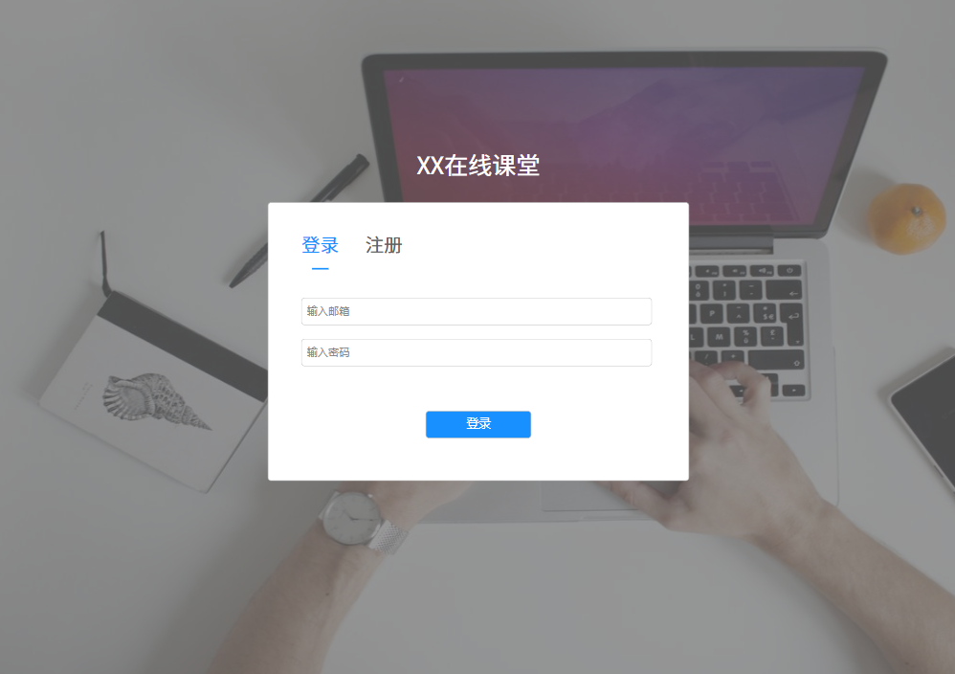

图 2‑1 登录页

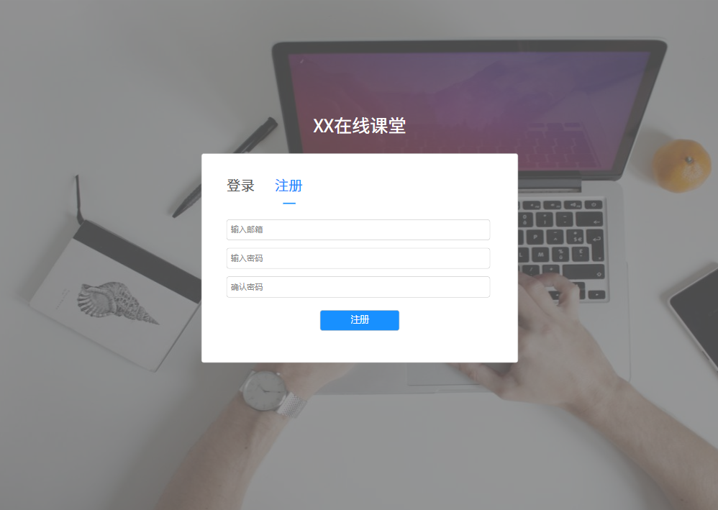

图 2‑2 注册页

登录页和注册页为用户在未登录状态下进入平台看到的页面。用户通过邮箱及密码登录平台。如账号未注册，可通过输入邮箱和两次密码注册账户。

# 首页

## 学生首页

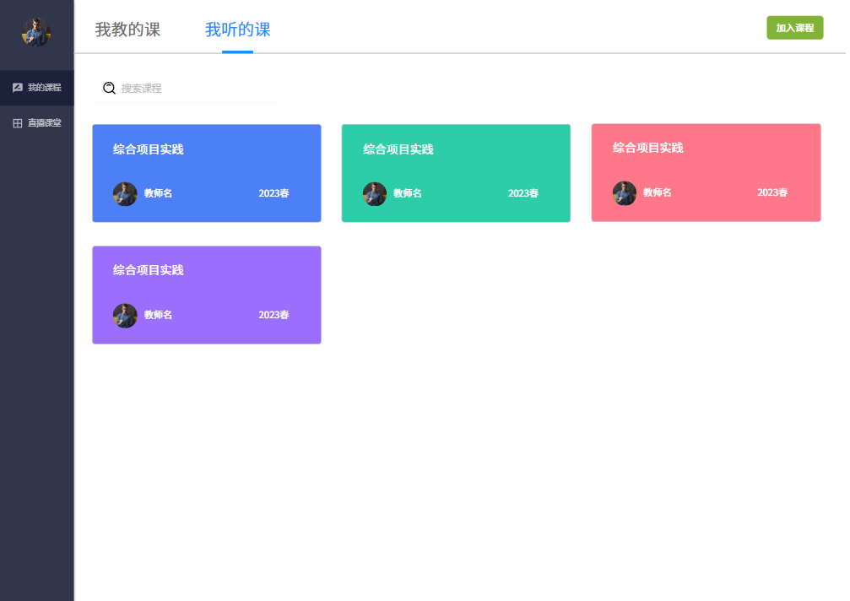

图 3‑1 学生首页

学生登陆系统后，在首页看到当前加入的课程。课程以卡片形式展示，显示课程名称、教师姓名及开课学期。同时，上方有一搜索栏，用来检索当前页面的课程。

学生点击课程卡片后，进入对应课程的详情页面，具体参照“课程详情页”一节。

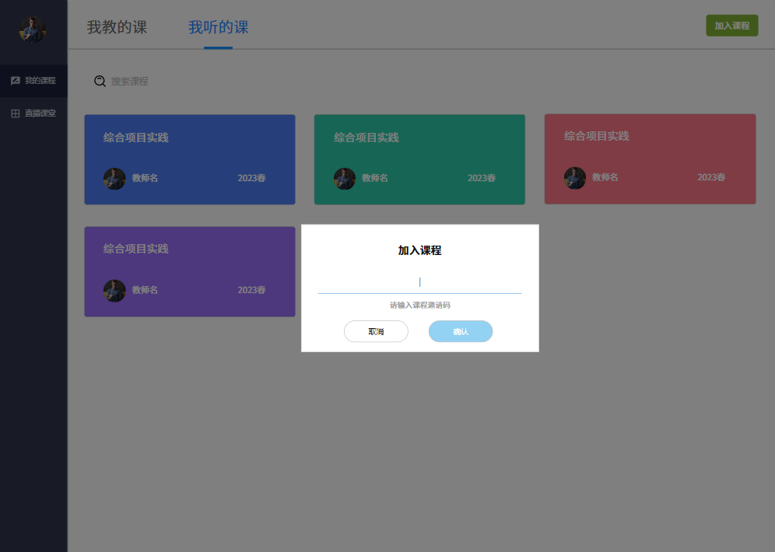

图 3‑2 加入课程模态框

在右上角，学生可点击“加入课程”按钮，此时弹出一模态框，用户输入课程邀请码（教师创建课程后生成）以加入课程。

## 教师首页

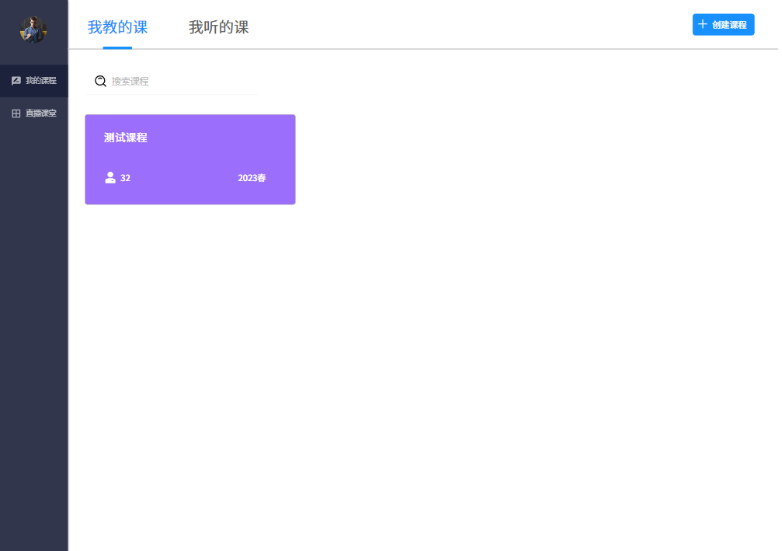

图 3‑3 教师首页

教师登陆系统后，在首页看到当前创建的所有课程。课程以卡片形式展示，显示课程名称、学生数量及开课学期。同时，上方有一搜索栏，用来检索当前页面的课程。

教师点击课程卡片后，进入对应课程的详情页面，具体参照“课程详情页”一节。

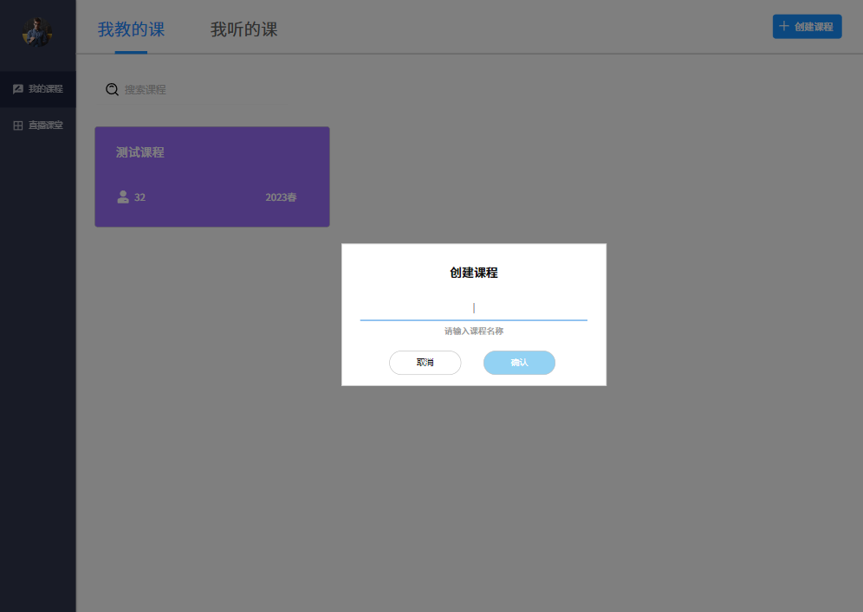

在右上角，教师可点击“创建课程”按钮，此时弹出一模态框，用户输入课程名称以创建课程。注意，不同于学生加入课程，教师创建课程完毕后还会弹出窗口显示课程邀请码。

# 个人中心

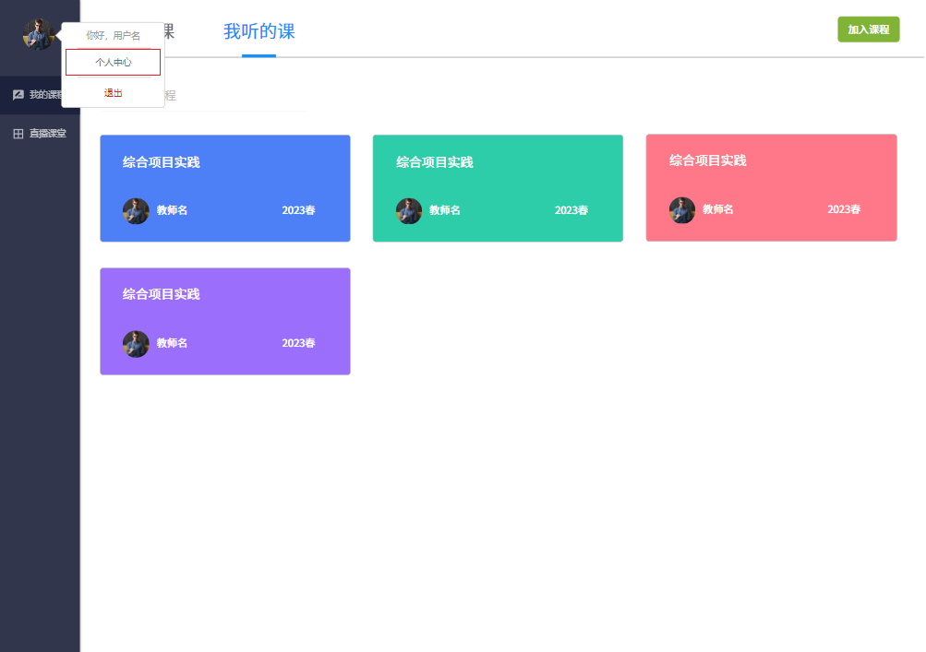

图 4‑1 “个人中心”页入口

用户点击头像->个人中心，即可进入个人中心页面。

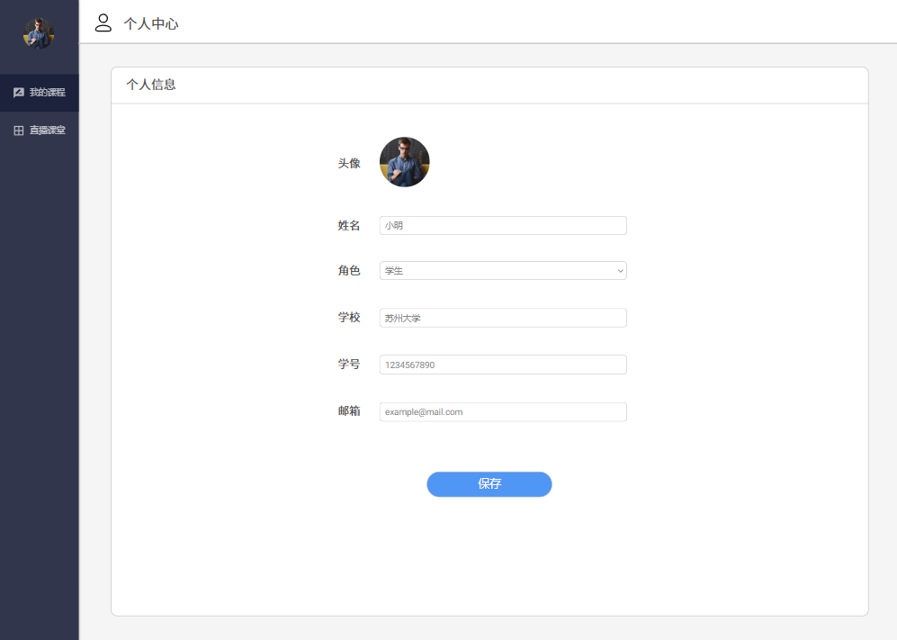

图 4‑2 个人中心页

在个人中心页面，用户可修改自己的必要个人信息，如姓名、角色、学校、学校、邮箱等。

# 课程详情页

## 学生课程页

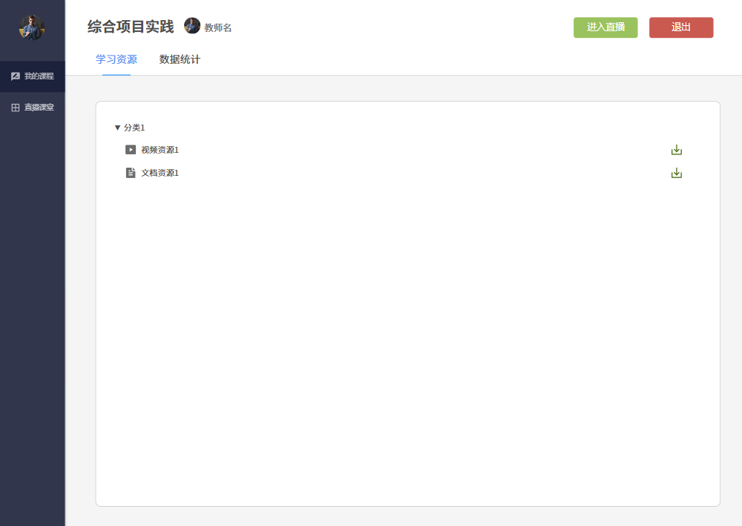

图 5‑1 学生课程页-学习资源

学生在首页点击课程卡片后，进入学生课程页。学生可点击右上角的“退出”按钮退出当前课程。

当该课程的教师正在直播时，右上角会显示“进入直播”按钮（否则不显示）。学生点击后进入学生直播间，详情见后。

### 学习资源

学习资源页如上图所示，展示了教师上传的学习资源（课件）。学生可下载相应的学习资源。为了简单起见，此处不提供预览功能。

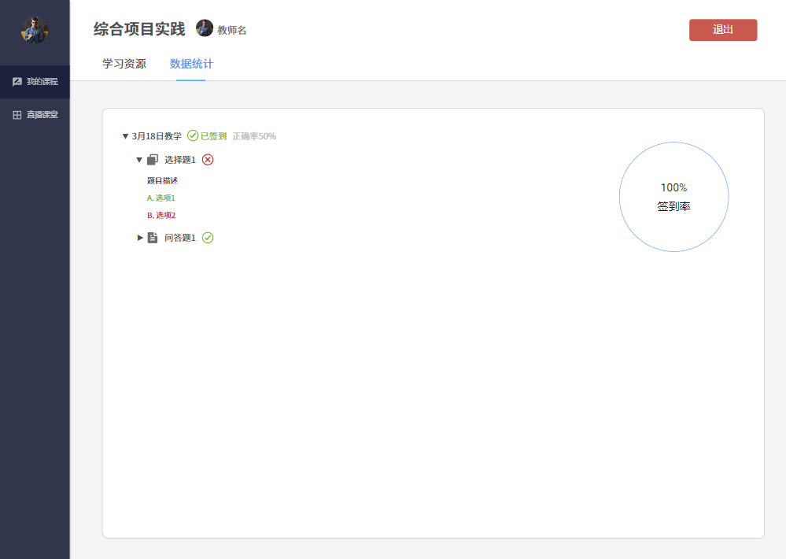

图 5‑2 学生课程页-数据统计

### 数据统计

在学生课程页的数据统计页，学生可查看每次直播课的答题情况、答题正确率及是否签到。在右边还会显示该学生历史直播课的平均签到率。

## 教师课程页

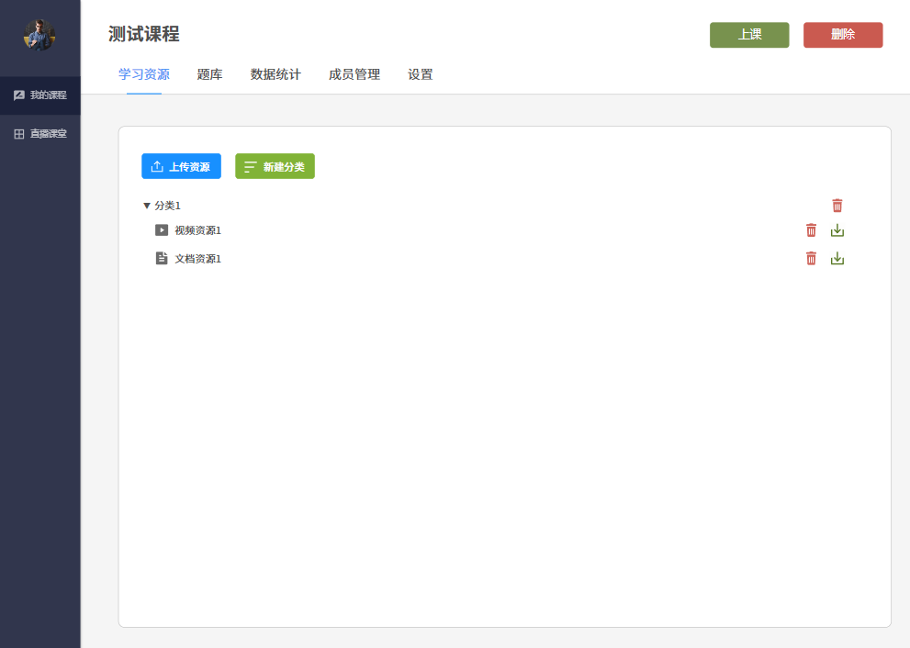

图 5‑3 教师课程页-学习资源

教师在首页点击课程卡片后，进入教师课程页。教师可点击右上角的“删除”按钮在确认后删除当前课程。

### “创建直播”模态框

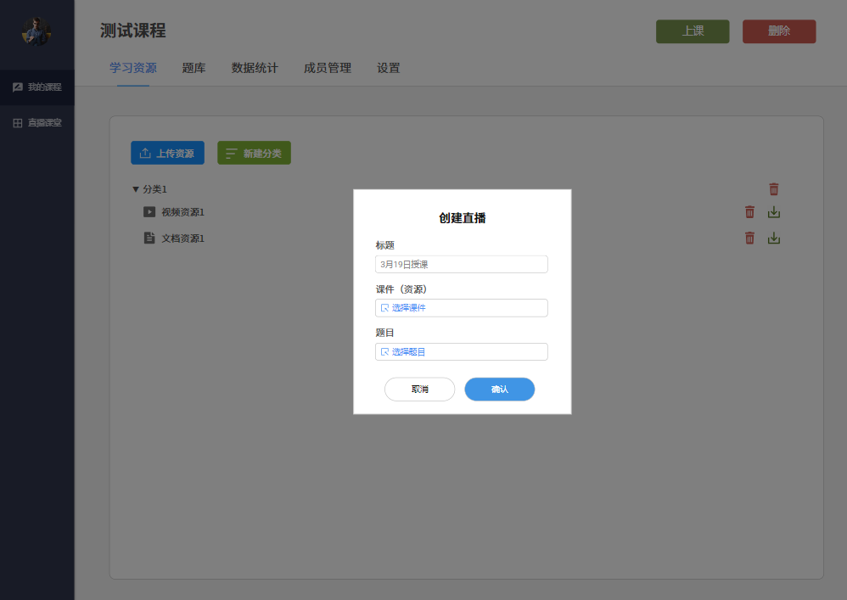

图 5‑4 “创建直播”模态框

教师点击课程页右上角的“上课”按钮后，弹出“创建直播”模态框。教师需要选择上课所需的课件（即之前在“学习资源”页上传的资源）、上课可能需要推送的题目（从教师上传的题库中选择，见后）并输入课程标题，点击确认后将创建直播课，并进入教师直播间。

### 学习资源页

教师视角的“学习资源”页如图 5‑3所示，相比学生的学习资源页，教师的学习资源页多了“上传资源”和“新建分类”两个按钮，分别用来上传文件和新建学习资源分类。同时，在每一个分类及资源之后都添加了一个“删除”图标用来删除上传的文件。

### 题库页

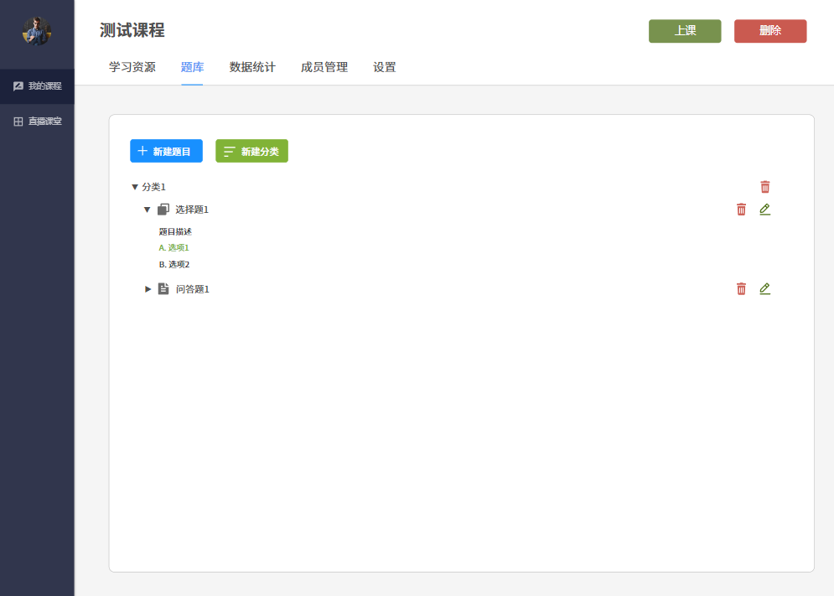

图 5‑5 教师课程页-题库

在“题库”页，教师可查看、添加和删除题库中的题目，并新建和删除分类。题库供教师上课时使用。

### 数据统计页

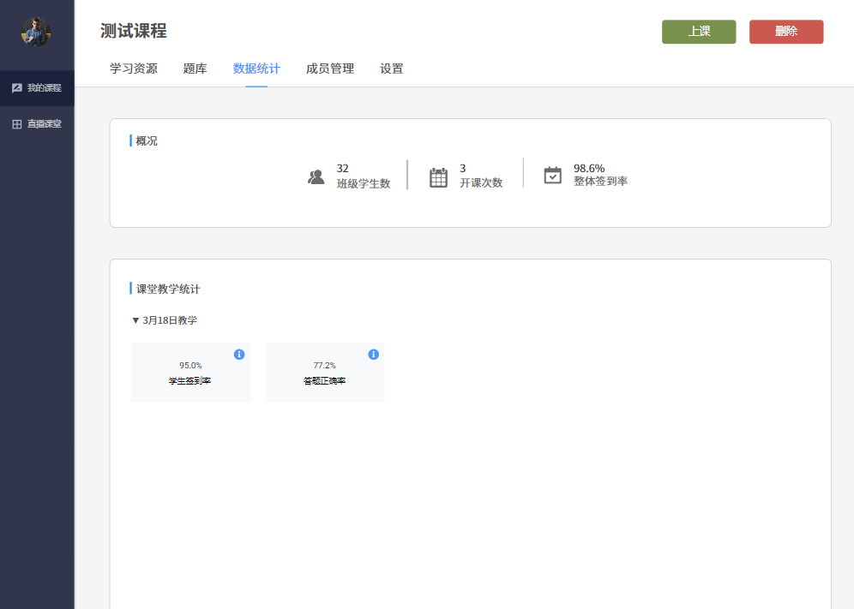

图 5‑6 教师课程页-数据统计

“数据统计”页包含两部分。“概况”部分显示课程及历次直播课的相关信息，如学生数、开课次数、签到率等；“课堂教学统计”包含每一次直播课的具体信息，如学生签到率、答题正确率等。

注意在“课堂教学统计”中的每一项右上角有一“信息”图标，点击该图标，将弹出模态框显示详细信息。如“答题正确率”的模态框将显示每一题的题目、正确选项、每一个选项的选择人数等信息。

### 成员管理页

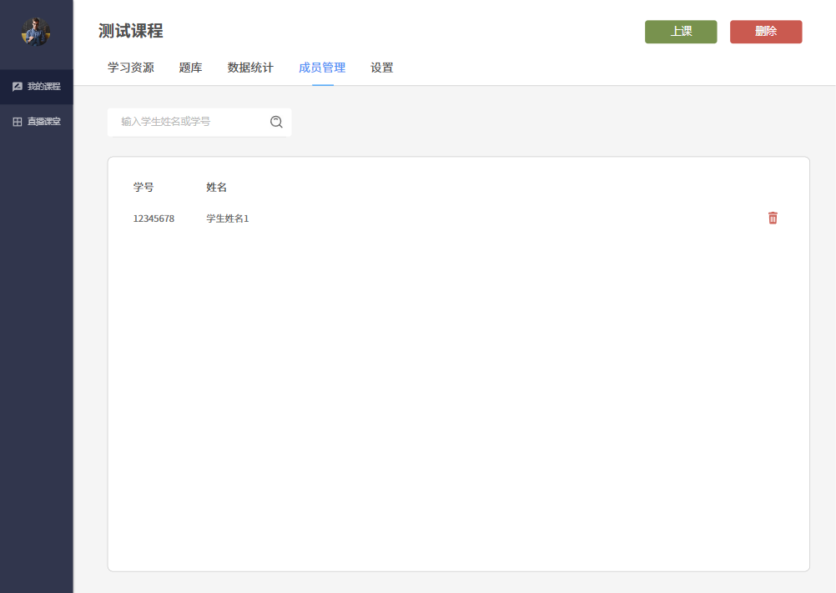

图 5‑7 教师课程页-成员管理

在“成员管理”页，教师可查看当前课程中加入了哪些学生，并可将某一学生从课程中移除。

### 设置页

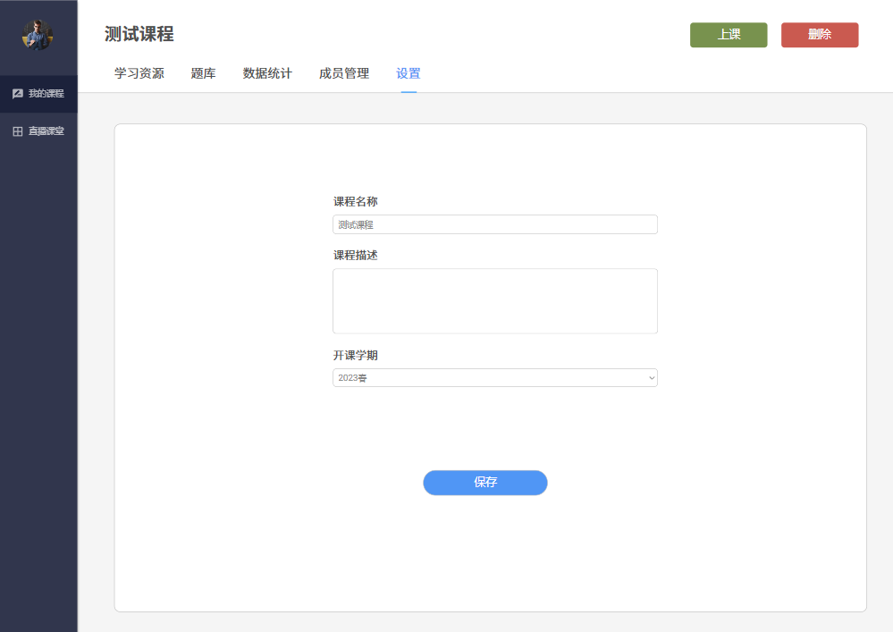

图 5‑8 教师课程页-设置页

在“设置”页，教师可设置课程信息，如课程名称、课程描述、开课学期等内容。

# 直播间

## 教师直播间



图 6‑1 教师直播间

教师在课程详情页点击“上课”并填写必要信息后进入教师直播间。

直播间中间显示当前直播的画面。教师点击上方工具栏的“结束共享”可结束屏幕共享，此时结束共享按钮变为“开始共享”。点击“开始共享”按钮，会要求教师选择共享的窗口，选择结束后，将共享屏幕到直播间。

在右方，显示学生列表和聊天室。登陆的学生，前面的圆点会变为绿色，而未登录的学生圆点为灰色。学生姓名之后的“对勾”图标表示学生当前是否完成签到，若签到完成则显示该图标，否则不显示。在最右边显示的麦克风图标表示学生当前是否开麦，如麦克风显示打开并且为蓝色，说明学生正在说话。教师鼠标悬浮到麦克风图标上时，可打开或关闭学生的麦克风。

在右下方，显示聊天室内容和发送聊天消息的区域。教师还可开关聊天室是否允许文字交流。

当学生申请共享屏幕或开麦时，教师直播间会弹出如图所示的提示框，教师需要点击“同意”后学生方可共享屏幕或开麦。

### 白板演示

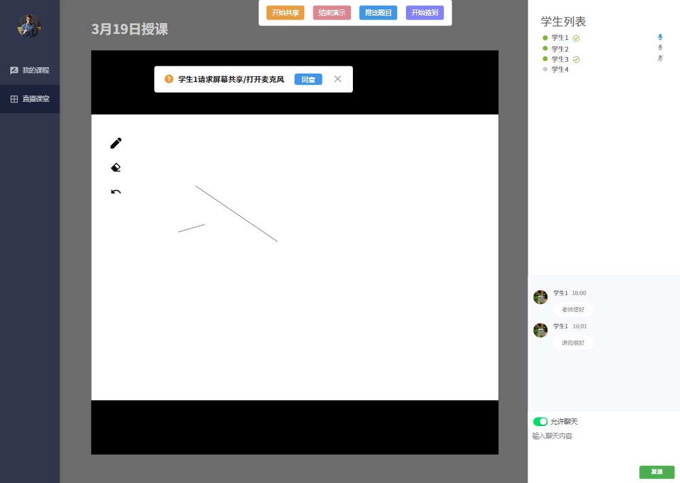

图 6‑2 白板演示

点击上方工具栏的“白板演示”按钮后，该按钮变为“结束演示”，同时展示白板界面并关闭当前屏幕共享（若正在共享）。教师可在白板上选择笔触或橡皮擦进行演示，学生将同步看到直播间中白板的变化。教师也可撤销刚才绘制的笔触。点击“结束演示”，将结束白板演示。

### 推送题目

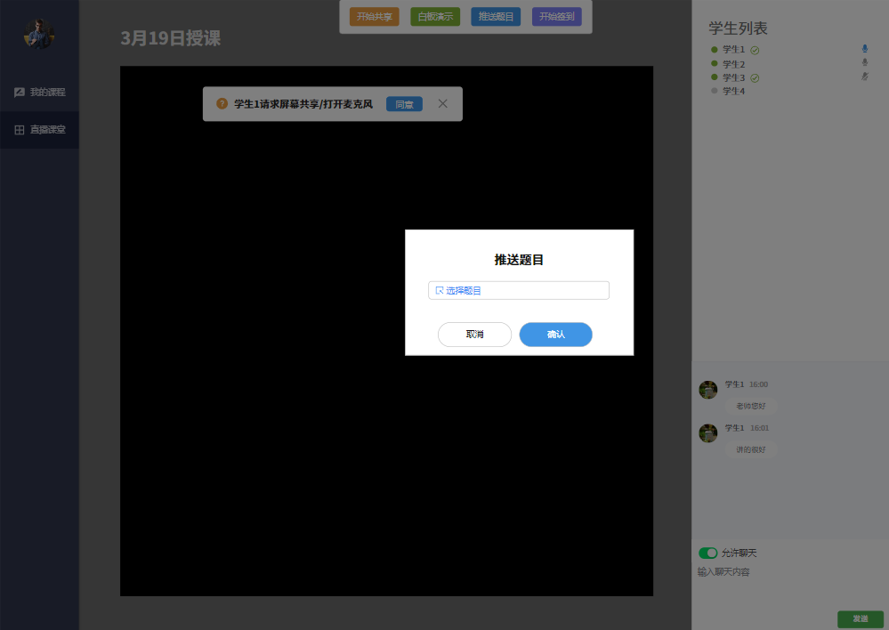

图 6‑3 推送题目模态框

教师点击“推送题目”按钮后，弹出“推送题目”模态框，教师需要选择某一题目，点击确认后，进入题目详情界面。

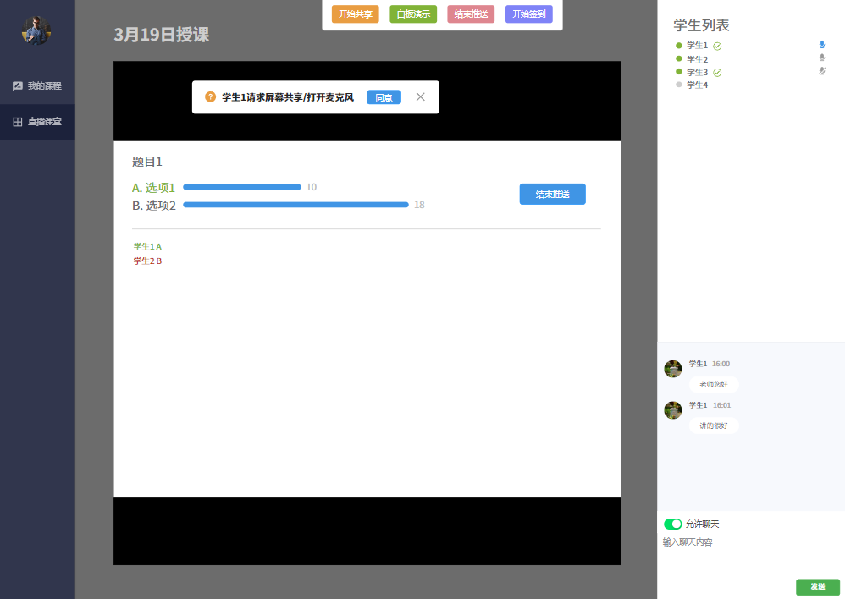

在题目详情界面，教师可看到题目每个选项的实时学生选择人数，并在下方看到具体学生的选项信息，绿色表示选择正确，红色表示选择错误。教师可点击“结束推送”结束当前题目推送。

### 签到

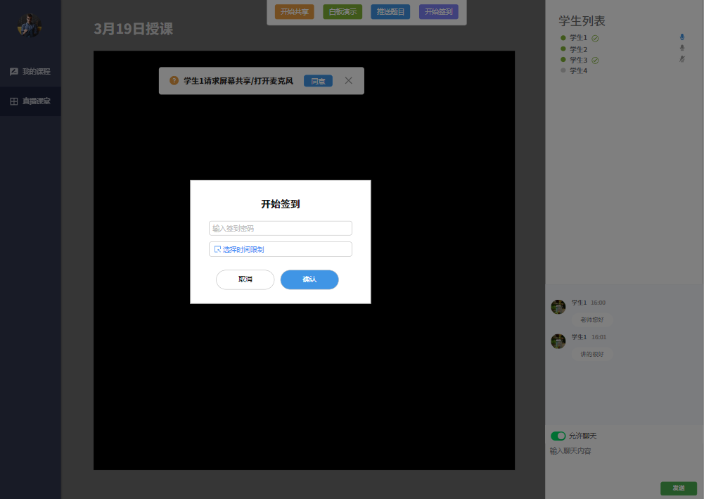

图 6‑4 “开始签到”模态框

教师点击上方工具栏的“开始签到”按钮，弹出“开始签到”模态框。教师需要输入签到密码（学生签到使用）和时限（如5分钟），点击确认后开始签到。此时“开始签到”按钮变为“结束签到”，在时限过后该按钮将变回“开始签到”。

学生需要在对应时间内完成签到，否则视为未签到。教师也可点击“结束签到”按钮提前结束签到。

## 学生直播间



学生直播间相比于教师直播间比较简单，仅包含聊天、屏幕共享和开麦功能。学生可点击上方工具栏中的“申请共享”和“申请开麦”向教师发送申请，同意后方可共享屏幕或开麦。

当教师推送题目后，将弹出相应的模态框显示题目信息，学生需要在对应的时间内作答完成，否则视为超时未作答。